Hoàn thiện 3 trong 4 bài tập dưới đây dưới dạng html.

Bài 1: (soha.vn)

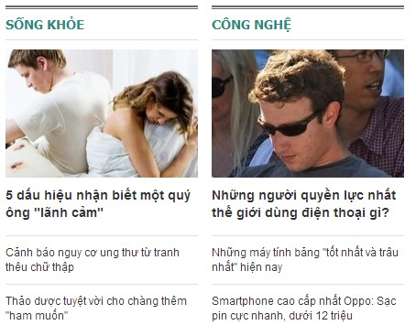

# Bài 2 : (genk.vn)



# Bài 3 : (<http://kenh14.vn/gioi-tinh.chn>)



## Bài 4 (<http://kenh14.vn/sport.chn>)

